Canh kim chi thịt bò ấm bụng ngày đông!
Nguyên liệu
300g thịt bò
150g kim chi
150g nấm kim châm
10g hành tây
1 thìa sốt ớt hàn quốc
2 thìa sốt cà chua
15ml dầu hào
5g đường
2 quả ớt xanh
2 quả ớt đỏ
1 nhánh gừng
Và tép tỏi
Vài cây hành lá
Một ít dầu oliu hoặc dầu ăn.
Nước dùng gà hoặc xương (hoặc nước lọc).
Cách làm
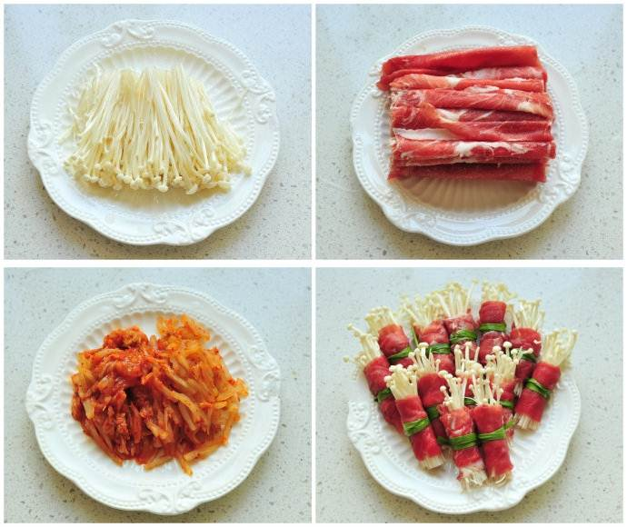
Bước 1
Nấm kim châm cắt bỏ gốc, rửa sạch nấm. Thịt bò thái lát dài. Kim chi cắt thành sợi dài. Trải lát thịt bò ra thêm một ít nấm kim châm vào cuộn lại rồi buộc chặt bằng lá hành đã trụng qua nước sôi.
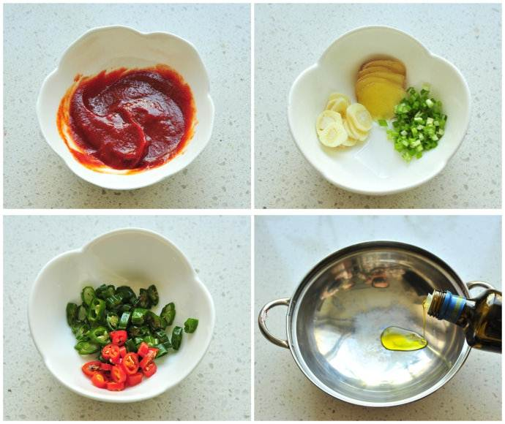
Bước 2
Cho tương ớt, sốt cà chua, dầu hào, đường vào bát rồi trộn đều. Gừng và tỏi thái lát, hành lá thái nhỏ. Ớt xanh, ớt đỏ thái lát. Cho dầu ăn vào chảo đun nóng.
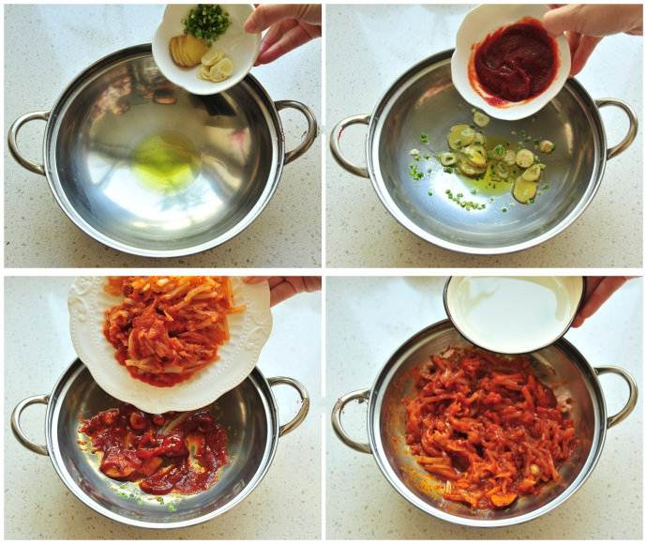
Bước 3
Cho hành, tỏi, gừng vào xào thơm. Tiếp đó cho hỗn hợp sốt đã trộn vào đảo chung. Thêm kim chi vào đảo đều rồi thêm lượng nước dùng vừa ăn vào đun sôi.
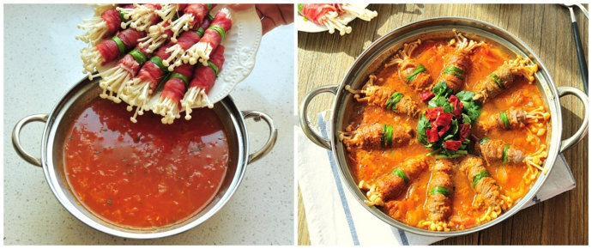
Bước 4
Thêm bò cuộn nấm vào đu sôi khoảng 3-5 phút rồi tắt bếp.
Thành phẩm
Trong những bữa cơm sum họp gia đình dịp cuối năm thì món canh chi thịt bò cuộn nấm thơm ngon này đáng để bạn thêm vào thực đơn. Từng miếng bò cuộn nấm vừa mềm thơm ăn cùng với nước canh kim chi chua cay ấm nóng rất vừa miệng. Vị của món ăn khá hài hòa nên sẽ không hề có cảm giác ngán ngấy. Đảm bảo các thành viên gia đình bạn sẽ thích thú với món ăn này.
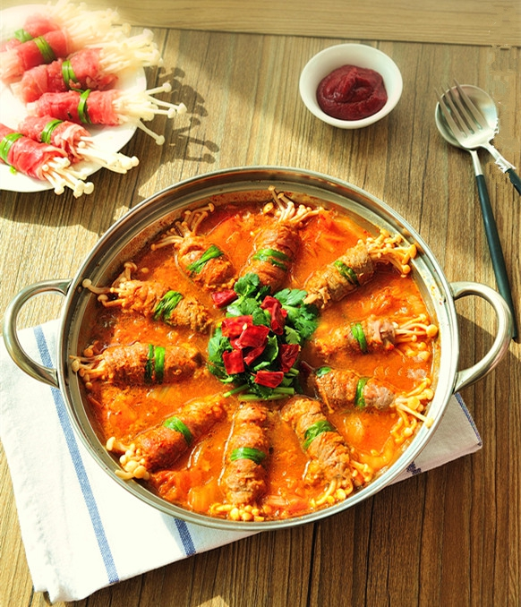
Chúc bạn ngon miệng!

